世界純素食日：

分享零殘忍的生活方式
2014-11-01 素食星球
今天是11月的第一天，也是世界純素食日。純素，又稱嚴格素食主義或完全素食主義。指的是一種盡可能避免對動物的各種壓榨、虐待的生活方式，避免食用蛋奶，也避免將動物用作皮飾等。各位還在蛋奶素食的素食星球的居民們，今天讓我們一起體驗一天零殘忍的純素快樂生活。
11月1日是世界純素食日，這個日子是由英國純素食協會（The Vegan Society UK）的會長兼主席的路易絲·渥利斯（Louise Wallis）於1994時建立。這個節日，是讓人們反思和分享一種零殘忍生活方式的諸多益處的好機會。
今天，世界各地的動物保護志願者們將舉行倡導純素生活的遊行、分享純素宴會、種植純素食日紀念樹，餵食動物純素餅乾等活動。
渥利斯在2011年說：“英國純素食協會成立於1944年11月，但是不知道確切的日期，所以我乾脆定位11月1日，這正是萬聖節的時間，本來就是一個參加宴會、慶祝的時刻，恰當又吉利。”
2014年是純素食協會成立70週年，Vegan、Veganism（純素、純素食主義）這兩個詞也被人們用了70週年。
Vegan這個詞是純素食者協會的奠基人唐納德·沃特森（在1944年創造的，他截取了Vegetarian的頭三個字母和後兩個字母組成了這個詞，表示“純素食者”是“素食者的開端與終結”（"the beginning and end of vegetarian."）。以此類推，Vegan有引伸出了Veganism和Veganist。
在歡慶的日子，以及整個十一月份，世界各地的素食組織獎通過博覽會和其他活動，幫助人們了解植物性飲食習慣、生活方式、倫理基礎及其所帶來的利益。墨爾本，澳洲
自2003年起，墨爾本就在十月的最後一個星期天慶祝世界純素食日，這個節日最初由VeganUnite素食協會發起，現在由隸屬於Vegetarian Victoria的協會組織。
他們吸引扁豆與任何東西餐廳、印維塔新鮮食物、澳洲動物、紅豆獨立出版社、生態吶喊墨爾本分會、澳洲純素食協會、維多利亞動物解放組織(ALV)、墨爾本大學食物合作商店以及其他更多團體前來擺攤。
阿德萊德，澳洲
阿德雷得每年都會在11月的星期日舉行純素食節以慶祝世界 ​​純素食日。
第一屆的純素食節是在2007年的11月4日舉行。這個活動之所以能出現是因為許多個人誌願者與各種組織的成員的共同努力。凱斯·華德是最主要的活動舉辦人。
因弗卡吉爾，新西蘭新西蘭的因弗卡吉爾素食協會自2011年開始慶祝世界純素食日。這個世界最南端的動物權益組織在2012年的世界純素食日，向屠夫贈送豆腐，將傳播素食的海報貼滿城市，向居民贈送素食小鬆餅，舉行素食百樂餐。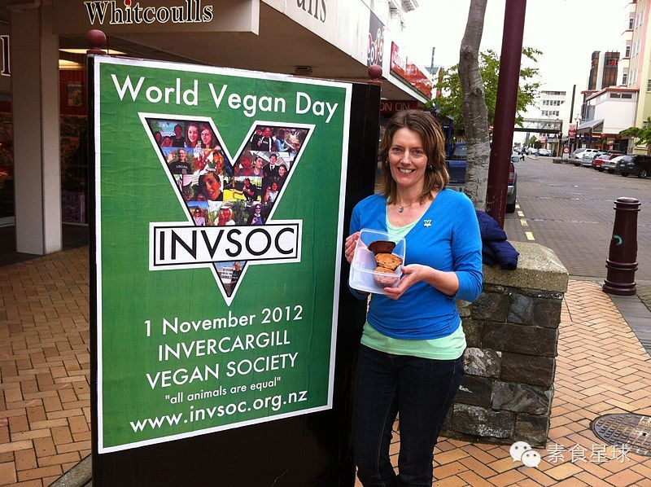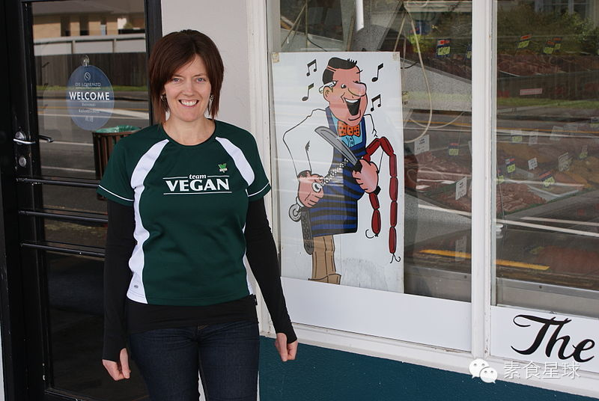波士頓，馬薩諸塞州，美國
第十七屆波士頓純素食物節，於10月27日和28日這兩天全天舉行，吸進了數千人參加，提供免費的純素食物，每年由波士頓素食協會提供贊助。
蒙得維的亞，烏拉圭
烏拉圭純素和素食聯盟月度會議於10月末舉行，持續18個小時，向參與者提供免費素食食物，素食資訊、集會等等。
其他種類的素食及節日Ovo-lacto vegetarianism奶蛋素食主義
Lacto vegetarianism奶素食主義
Ovo vegetarianism蛋素食主義
Raw veganism生食主義
Fruitarianism果食主義
Freeganism自由素食主義
Su vegetarianism苦行素食主義除了今天的“世界純素食者日”之外，素食節日還有10月1日的“世界素食者日”，10月2日的“世界家畜日”，10月4日的“聖方濟各齋日”，11月25日的“世界無肉日”等等。

純素，是一種飲食方式，
更是一種零殘忍的生活方式。

